江苏盐城2018— 2019学年第二学期期末学业水平质量检测
卷面满分：100分，答题时间：60分钟（老师读题）
姓名 班级 成绩
一、写字。（5分）
1.卷面书写。（3分）
2.正确、工整地抄写下面的字。（2分）
金 连 医 找 音 直

- 根据要求完成字词句练习。（49分）
- 读拼音，写字词。（33分）
fēng xì zuǒ yòu gè zhǒng gè yàng
和 雨
wǔ jié ｐāｉ xiāng zhēn gāo xìng
端 皮球 味 甜
hé pǎo shēn tǐ fēi cháng kuài lè
边 步 锻炼
xiàng yùn guā ｘｉǎｏ ｍǎ ｇｕò ｈé xiào shēng hěn
大 大

2.读一读，连一连。（6分）
一匹 汽车 碧绿碧绿的 太阳
一架 大马 雪白雪白的 棉花
一辆 飞机 火红火红的 田野
3.照样子填字词，或造句。（5分）
火 伙 伙伴 小伙伴们一起玩游戏。
井 （ ） （ ）
踢足球 排球 衣服

4.选字填空，选完读一读。（5分）
情 清 晴
- 天气 ，河水 ，心 好美呀！

己 已
- 小华 经把文具放进了自 的书包。

三、按课文内容填空。（14分）
1. 草青，山 ， 出水，鸟 林。

2.人 初，性本善，性 ， 。

3. 对今，圆对 。严寒对酷暑， 暖对 。

- 明月 ，疑是 上霜。

5.小荷才露 ，早有蜻蜓立上头。

6.雄伟的天安 在 ，我想去 里 升旗仪式。

四、课外必读书目考查。（连线6分、选择8分）
欧对对 日融融 胖光头 《夏夜真美》
天浩浩 杏花红 小蚂蚁 《孙悟空打妖怪》
杨柳绿 燕双双 沙和尚 《小老虎历险记》
1.《逃家小兔》中如果小兔子变成（ ），妈妈就变成了风，把它吹到妈妈要它去的地方。
①落叶 ②小帆船 ③花儿
2.《爷爷一定有办法》中约瑟经常说的一句话是（ ）。
①这块料子还够做 ②爷爷一定有办法 ③爸爸一定有办法
3.《小老虎历险记》中，动物们管红霞大山里的大樟树叫（ ）。
①绿叶大厦 ②红叶大厦 ③黄叶大厦
4.像《动物儿歌》这样的课文，我们在（ ）里经常读到。
①《逃家小兔》 ②《声律启蒙》 ③《中华歌谣100首》

五、阅读诗歌，完成练习。（8分）
伞
公路边的大杨树，是小喜鹊的伞；
水塘里的大荷叶，是小青蛙的伞；
山坡上的大蘑菇，是小蚂蚁的伞；
下雨了……大家都有一把伞。
1.选择填空。（3分）
①小蚂蚁 ②小喜鹊 ③小青蛙
（ ）的伞是大荷叶，（ ）的伞是大蘑菇，（ ）的伞是大杨树。
2.连一连。（3分）
大杨树 大荷叶 大蘑菇

山坡上 公路边 水塘里
3.我也会学着写诗。（2分）
（ ）的（ ），是（ ）伞。

六、看图写话。（10分）
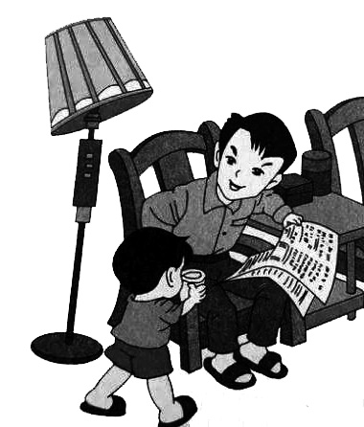

仔细观察图画，看图画上都有谁？他们在哪儿？在做什么？想一想，用几句话写下来。
（不会写的字用拼音代替）

